【实验名称】：ACL访问控制实验

学生姓名：陈嘉瑞 合作学生： 无
实验地点：济事楼330网络实验室 实验时间：2023年10月23日

【实验目的】
包过滤机制是路由器基本处理机制，加入过滤规则，可以实施基本的网络安全控制。阻隔访问敏感网站和关键主机，均可以使用访问控制列表作为过滤规则实施。学习访问控制列表，不但可以了解基本网络安全知识，而且还可以提高路由器使用水平。本实验利用路由器的访问控制列表功能，使得特定的 IP 地址不能访问，实现网络安全管理任务。
- 了解路由器包过滤基本原理。
- 了解访问控制列表实施原理。
- 利用控制列表实施网络安全。
【实验原理】
ACLs 的全称为接入控制列表(Access Control Lists)，也称为访问列表（Access Lists），俗称为防火墙，在有的文档中还称之为包过滤。ACLs 通过定义一些规则对网络设备接口上的数据报文进行控制：允许通过或丢弃，从而提高网络可管理性和安全性；
IP ACL分为两种：标准IP访问列表和扩展IP访问列表，编号范围分别为1～99、1300～1999，100～199、2000～2699；标准IP访问列表可以根据数据包的源IP地址定义规则，进行数据包的过滤；扩展IP访问列表可以根据数据包的源IP、目的IP、源端口、目的端口、协议来定义规则，进行数据包的过滤；IP ACL 基于接口进行规则的应用，分为：入栈应用和出栈应用；
路由器包过滤机制是指路由器在转发IP数据包时，需要对每一个IP数据包头部进行分析，检查头部是否损坏并用于计算路由，为转发服务。
访问控制列表( Access Control Lists : ACL )，是指路由器在包过滤时，以IP数据包头部中的信息，诸如以源地址和目的地址等数据域作为规则条件，制订访问控制规则，只允许让满是条件的IP数据包通过，达到访问控制的目的，从而提高网络可管理性和安全性。
在工程应用中，可以设置规则不允许访问某些网站，比如禁止访问一些不健康网站；也可以对自身网络中某段地址进行保护，比如保护网站服务器。典型的 Web 应用，一般有 Web服务器和数据库两种服务器，Web服务器必须让外界直接访问，但数据库服务器就不应让外部直接访问，避免遭受攻击。通过访问控制列表，可以允许外部网能访问Web服务器地址，但不允许访问数据库服务器地址。
【实验设备】
个人笔记本电脑、Cisco Packet Tracer实验软件。
【实验步骤】
1.首先规划网络地址及拓扑图，按下图进行设备连接；
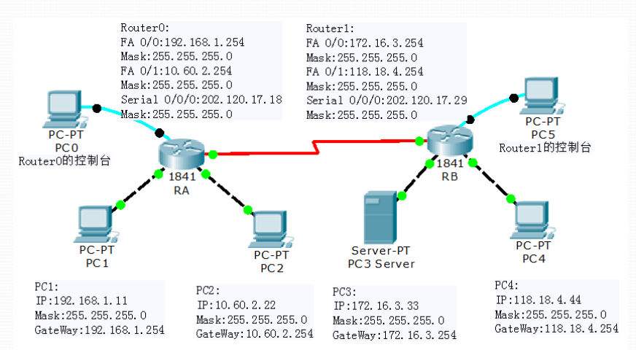
连接好后的网络拓扑图如下：
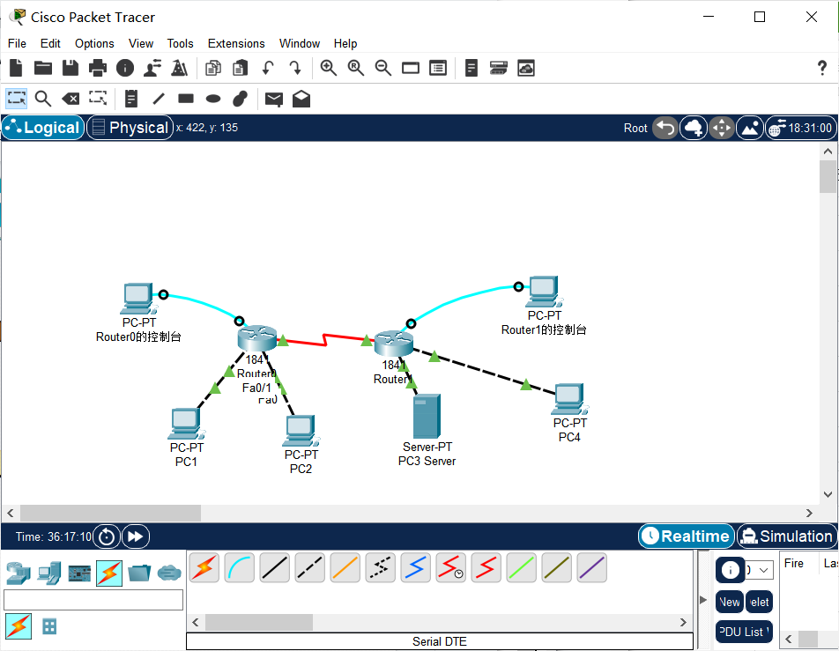

为路由器添加HWIC-2T模块：
先将路由器电源关闭，将左侧模块栏HWIC-2T模块拖动至右侧，再打开电源。
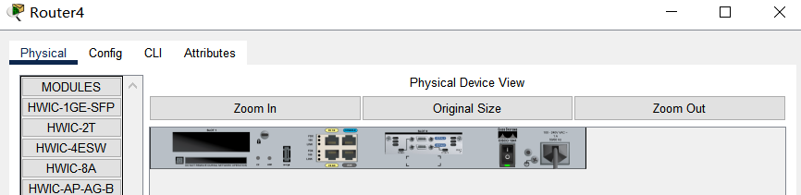

2.配置PC机、服务器及路由器口IP地址；
配置PC1的FastEthernet0端口：
IP地址：192.168.1.11
子网掩码：255.255.255.0
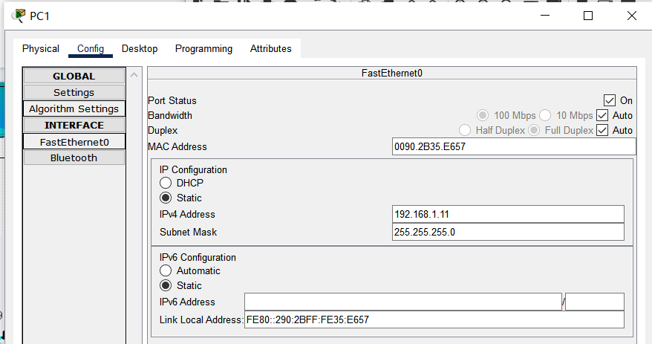
配置PC1网关：
网关：192.168.1.254
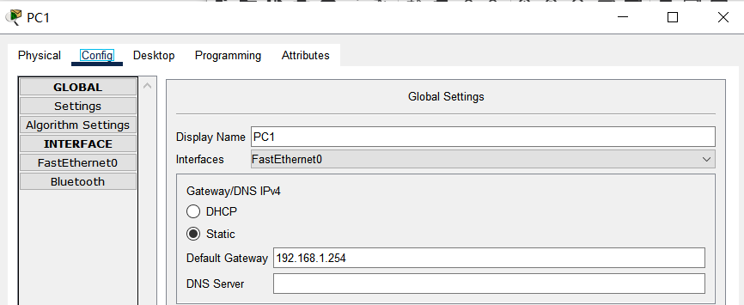
配置PC2的FastEthernet0端口：
IP地址：10.60.2.22
子网掩码：255.255.255.0
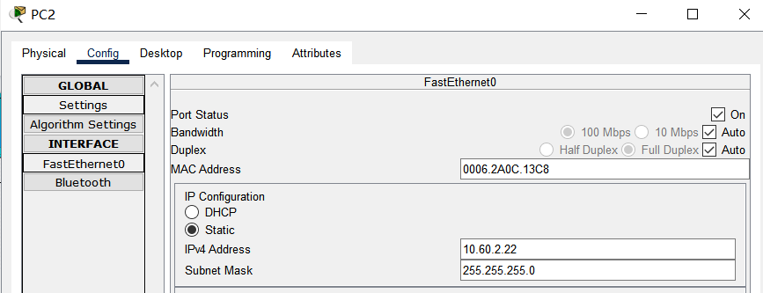
配置PC2网关：
网关：10.60.2.254
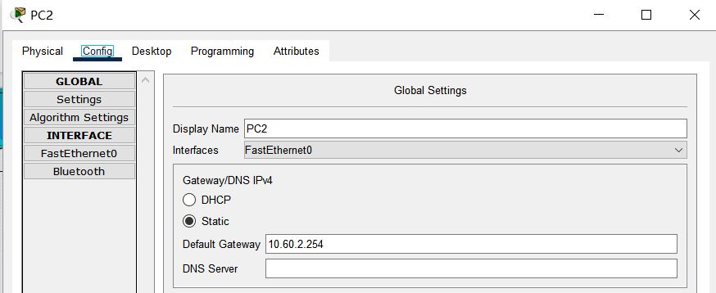
配置PC3 server的FastEthernet0端口：
IP地址：172.16.3.33
子网掩码：255.255.255.0
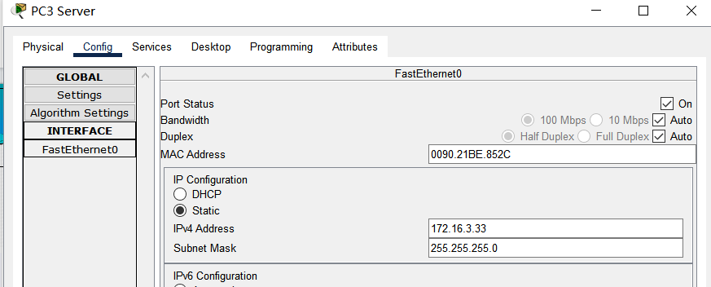
配置PC3 server网关：
网关：172.16.3.254
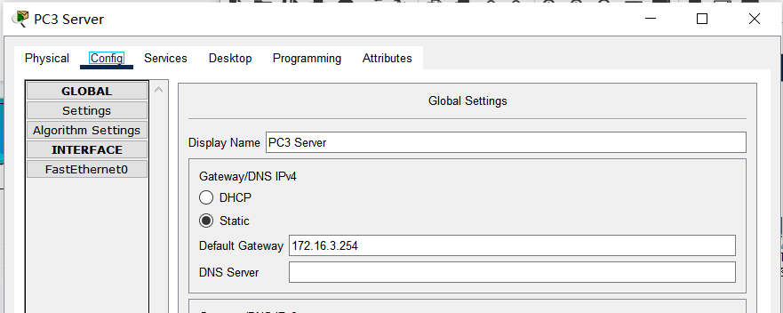
配置PC4的FastEthernet0端口：
IP地址：118.18.4.44
子网掩码：255.255.255.0
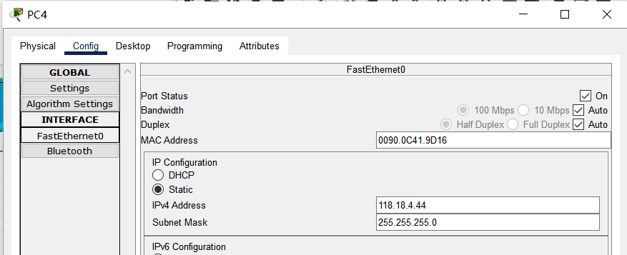
配置PC4网关：
网关：118.18.4.254
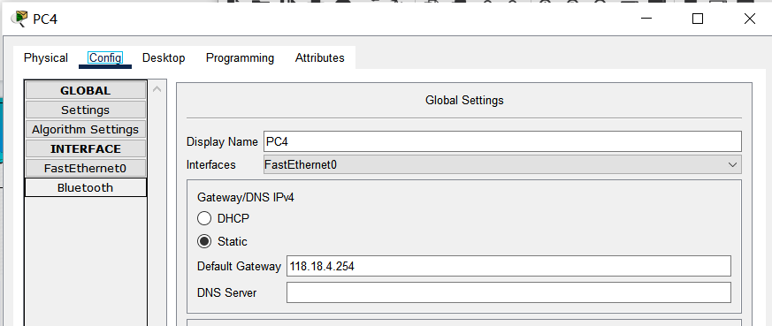
3.配置路由器的端口地址；
配置Router0的f0/0端口：
IP：192.168.1.254
子网掩码：255.255.255.0
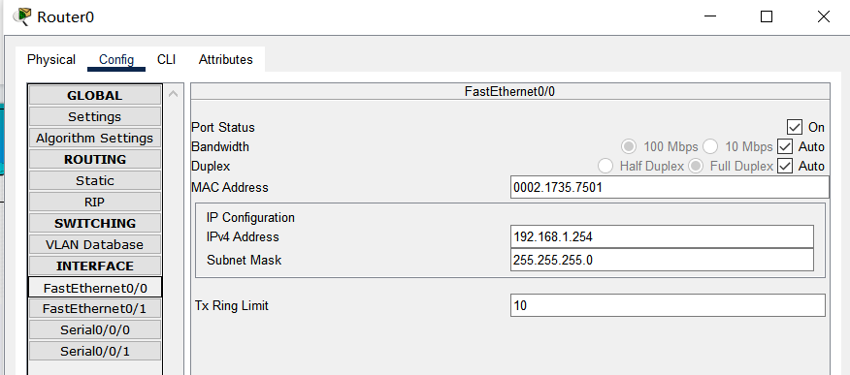
配置Router0的f0/1端口：
IP：10.60.2.254
子网掩码：255.255.255.0
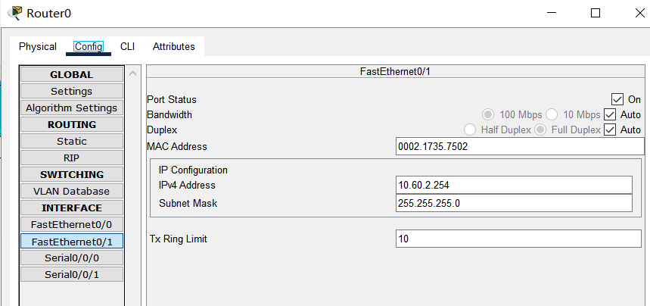
配置Router1的f0/0端口：
IP：172.16.3.254
子网掩码：255.255.255.0
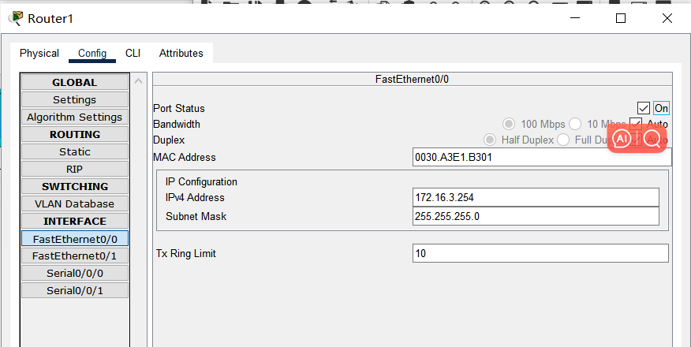
配置Router1的f0/1端口：
IP：118.18.4.254
子网掩码：255.255.255.0
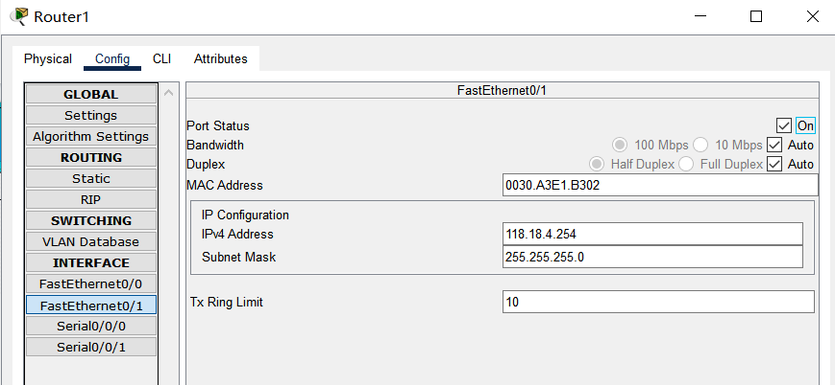
4.配置路由器的串口端口地址；
配置Router0的串口端口：
IP:202.120.17.18
子网掩码：255.255.255.0
Clock Rate:56000
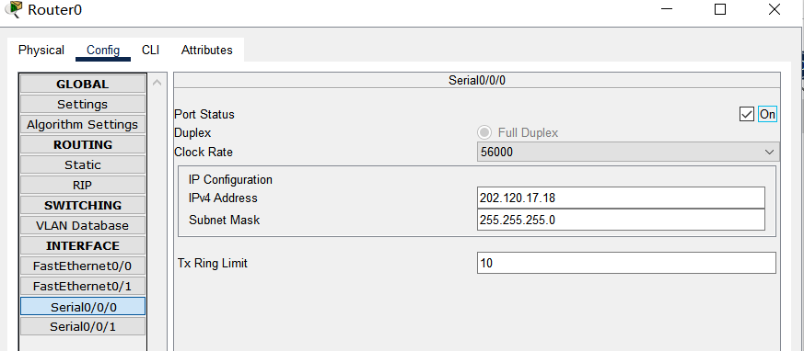
配置Router1的串口端口：
IP:202.120.17.29
子网掩码：255.255.255.0
Clock Rate:56000
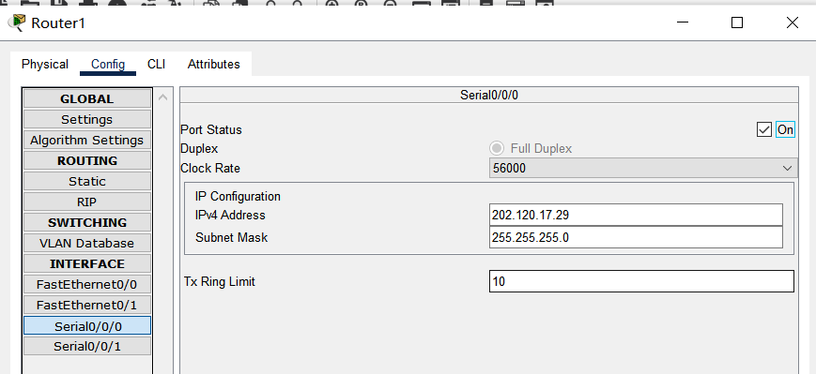
5.配置路由器的静态路由表
配置Router0静态路由：
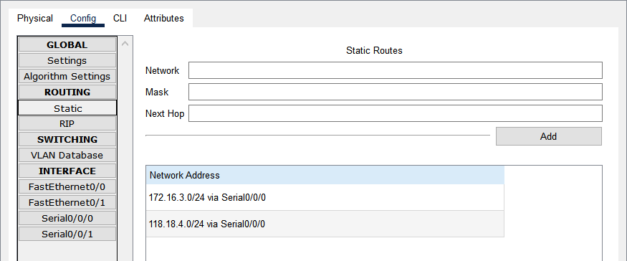
配置Router1静态路由：
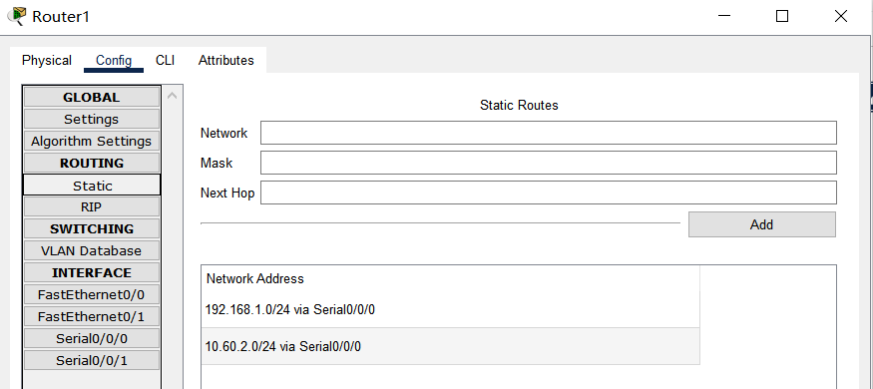
4.PC1 PC2 PC3server PC4互相ping进行测试
5.在RB上配置ACL；
在Router1上配置，拒绝来自PC1的ping，允许PC1通过tcp访问PC3 server
键入以下命令：
a.拒绝ping包：
access-list 101 deny icmp host 192.168.1.11 host 172.16.3.33
b.允许www访问：
access-list 101 permit tcp host 192.168.1.11 host 172.16.3.33 eq www
6.在RB接口上应用ACL；
将ACL应用到端口：
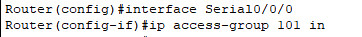
7.验证主机之间的互通性及WWW访问。
【实验现象】
（1）在配置ACL前PC之间互相ping：
PC1 ping PC4
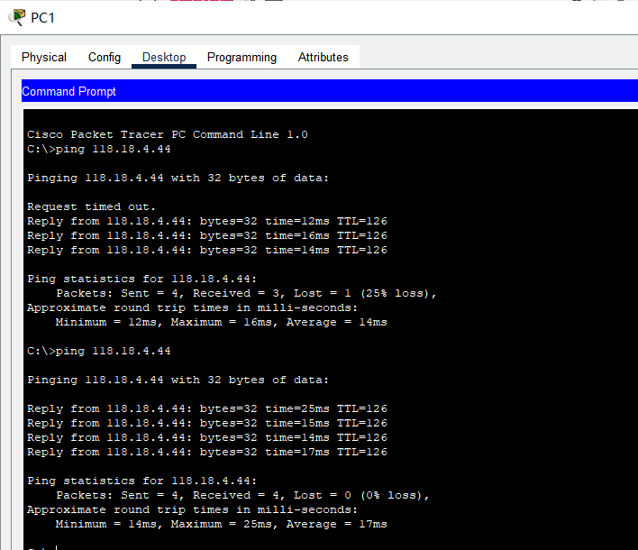

PC2 ping PC4
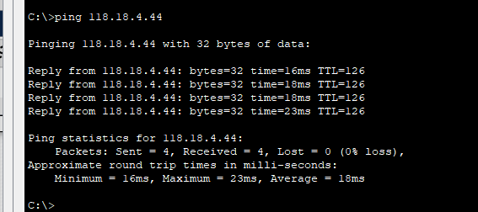
PC3 ping PC1
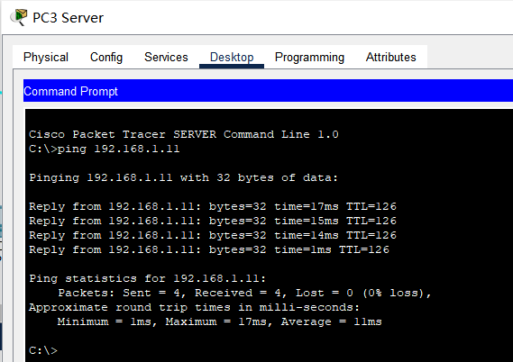
可以看出，在配置ACL前，PC之间可以互相ping通
（2）在配置ACL之后PC之间互相ping：
PC1 ping PC3
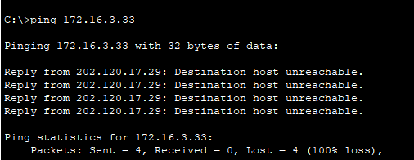
此时PC1无法ping通PC3
PC4 ping PC3
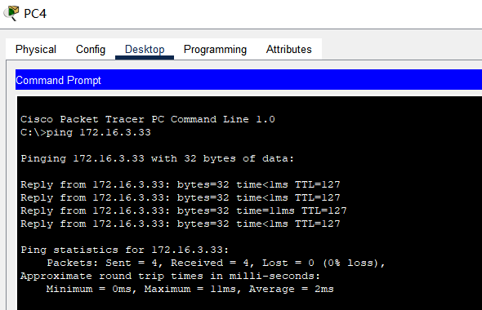
PC1 http 访问PC3
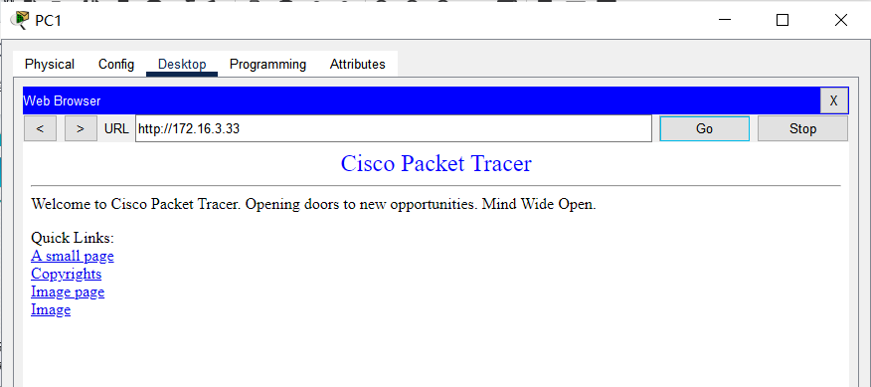
PC4 http 访问PC3
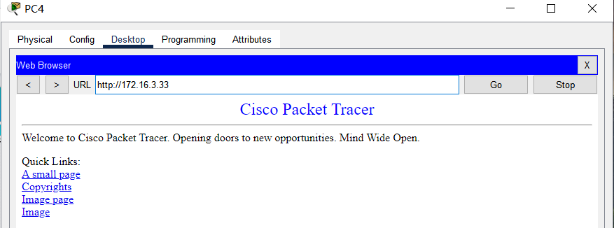
可以看出，由于Router1禁止了PC1与PC3 server之间的ping请求，所以PC1与PC3之间ping测试失败，而由于配置了允许PC1通过tcp方式访问PC3 server，因此我们可以通过在网址栏以http方式访问PC3服务器。其他PC由于没有设置禁止访问，因此还可以正常访问PC3 server
【分析讨论】
- 有一个现象，当两台PC之间配置好后第一次ping时，第一个数据包会丢失，如果之后再重新发起ping请求，就不会出现这个问题。下面以R1、R2为例解释：R2尝试给R1发出第一个ICMP报文时，由于没有R1的MAC地址，这第一个报文其实并没有封装完成，卡在数据链路层就没了，所以第一个报文其实已经“胎死腹中”，而同时会发出ARP报文去获取R1的MAC地址，后续的4个报文由于收到ARP回应已经有了R1的MAC地址，可以直接封装发出，于是就通了。
- 包过滤机制是路由器基本处理机制，加入过滤规则，可以实施基本的网络安全控制。阻隔访问敏感网站和关键主机，均可以使用访问控制列表作为过滤规则实施。通过本实验，我学习了访问控制列表，了解了基本网络安全知识，也提高了路由器使用水平。本实验利用路由器的访问控制列表功能，使得特定的 IP 地址不能访问，实现网络安全管理任务。
- 注意，本实验也需要为路由器添加HWIC-2T模块才能连接两台路由器，否则没有对应接口，无法连通。

